**КУРСК ТЕАТРАЛЬНЫЙ**

**КУРСКИЙ ГОСУДАРСТВЕННЫЙ**

**ДРАМАТИЧЕСКИЙ ТЕАТР ИМЕНИ А. С. ПУШКИНА**

Играли на сцене курского театра такие известные русские актеры, как Н. Х. Рыбаков, П. С. Мочалов, В. Ф. Комиссаржевская, В. И. Качалов, А. А. Яблочкина.

|  |  |  |  |
| --- | --- | --- | --- |
| http://mkrf.ru/upload/iblock/fc5/fc53ea13f6f304411abaead3939f2416.jpg | http://www.maly.ru/truppa/MochalovP/MochalovP.jpg | 84 | Aleksandra_Yablochkina |
| *Рыбаков Николай Хрисанфович* | *Мочалов*  *Павел Степанович* | *Комиссаржевская Вера Федоровна* | *Яблочкина Александра Александровна* |

**ДЛЯ ЛЮБОЗНАТЕЛЬНЫХ**

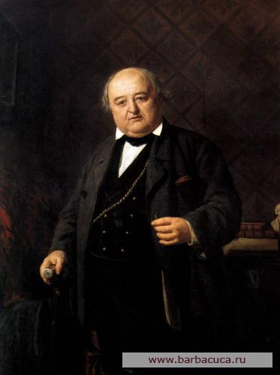

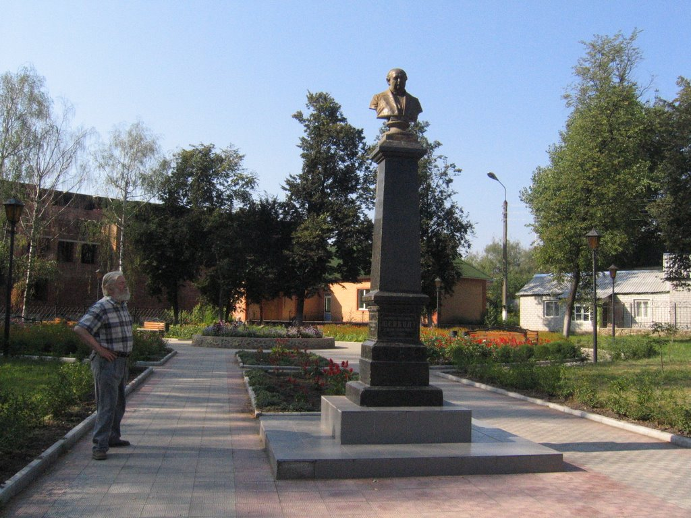Богата талантами Суджанская земля. На фоне других городов Курской губернии она выделялась как культурный центр, став колыбелью многих известных людей – художников, артистов, поэтов, композиторов. С мая 1799 года во 2-м классе Суджанского уездного малонародного училища учился 10-летний Миша Щепкин, родившийся в семье крепостного. В 1800-м здесь состоялось первое в жизни великого русского актёра сценическое выступление в пьесе Сумарокова «Вздорница». Весной 1801 года с позволения графа Волькенштейна Мишу Щепкина отправили в Курск в губернское училище. В Судже открыт первый в стране памятник актёру.

С 1937 года драматический театр носит имя А. С. Пушкина.

**Наши современники – актеры драматического театра**

|  |  |  |  |
| --- | --- | --- | --- |
| Юрий Архангельский | 201210032118091 | http://kurskdrama.ru/content/photo/full/201210032114571.jpg | http://kurskdrama.ru/content/IMG_1560%20_1.jpg |
| ***Архангельский Юрий Викторович****,*  *заслуженный артист России*. | ***Ломако***  ***Валерий Иванович****,*  *народный артист России* | ***Поплавский Евгений Семенович****, народный артист России* | ***Скородед Людмила Петровна****, заслуженная артистка России* |

**ОНИ СТОЯЛИ У ИСТОКОВ**

**СОВРЕМЕННЫХ КУРСКИХ ТЕАТРОВ**

|  |  |
| --- | --- |
| Юрий Валерьевич Бурэ | http://rovesnik-kursk.ru/wp-content/gallery/old_images/selivanov5.jpg |
| **Юрий Валерьевич Бурэ** – художественный руководитель Курского драмтеатра,  народный артист России,  лауреат Государственной премии России. | **Игорь Владимирович Селиванов** –  художественный руководитель, директор, главный режиссер Курского областного театра юного зрителя «Ровесник» Заслуженный деятель искусств. |
| Курский драмтеатр |  |

**КУРСКИЙ ГОСУДАРСТВЕННЫЙ ТЕАТР КУКОЛ**

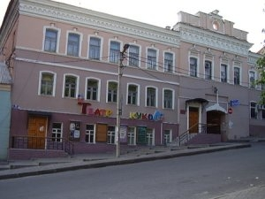В мае 1944 года в Курске появился театр кукол, первым художественным руководителем которого стал **Алексей Мшастый**. Тогда, почти 70 лет назад, у творческого коллектива, состоящего всего из пяти актёров, не было ни кукол, ни декораций, ни постоянного помещения... Однако имелось самое главное – желание творить и удивлять свою публику. Сегодня культурная жизнь соловьиного края уже не мыслится без театра кукол. Он словно магнитом притягивает к себе не только маленьких зрителей, но и взрослую аудиторию. За все годы существования театра в нем поставлено свыше 270 спектаклей, которые посмотрели более трёх миллионов зрителей.

|  |  |  |
| --- | --- | --- |
| http://www.kursk.com/files/images/afisha/theater/13_n92419572.jpg | http://cs9617.vk.me/g36946402/a_ddfbbb1e.jpg | http://www.kursk.com/files/images/afisha/theater/71_n16239199.jpg |

**АКТЁРЫ ТЕАТРА КУКОЛ – НАШИ СОВРЕМЕННИКИ**

|  |  |  |
| --- | --- | --- |
| http://theatreinform.ru/ActPhotos/46-1-904.jpg | http://www.kpravda.ru/image/article/article.027832.1.jpg?20140403142835 | http://theatreinform.ru/ActPhotos/46-1-903.jpg |
| ***Людмила Аркадьевна Марголина – заслуженная артистка России*** | ***Татьяна Николаевна Гаркавцева –***  ***ведущая актриса Курского театра кукол*** | ***Евгения Николаевна Афанасьева– заслуженная артистка России*** |

**ТЕАТРАЛЬНЫЕ ИСТОРИИ**

В нашем городе работают государственные драматический и кукольный театры, филармония, курский театр-студия «Ровесник».

|  |  |  |  |  |  |  |
| --- | --- | --- | --- | --- | --- | --- |
| **ЗНАЕШЬ ЛИ ТЫ?**  Знаешь ли ты, что находится в этих зданиях? Где они находятся?  Сделай подписи под каждым из них.   |  |  |  | | --- | --- | --- | | http://www.excursionsearch.com/upload/showplace_photo/381.jpg | http://soobsh.ru/tw_files2/urls_1/101/d-100614/100614_html_3eca50ad.jpg | 1f8f8a736ec4 | |  |  |  | |

**ПОИГРАЕМ?**

**Я – АКТЁР**

Прежде чем познакомиться с театральной жизнью Курска, предлагаем тебе на какое-то время почувствовать себя актёром на репетиции. Попробуй вместе с одноклассниками выполнить упражнения, которые помогут развить актерские качества.

1. ***Исполни песню от лица Козы, от лица Волка.***

*Козлятушки, ребятушки, ваша мать пришла, молока принесла,*

*Бежит молочко по вымечку, с вымечка на копытечко, с копытечка на сыру землю.*

1. ***Упражнение на воображение:*** *пройти по камушкам через ручей от лица любого выбранного персонажа.*
2. ***Развитие мимики.***

*Изобрази сердитого дедушку, покажи, как пьешь соленый чай, пробуешь лимон.*

1. ***Театральный этюд.***

***Проинсценируй стихотворение:***

*«У забора сиротливо пригорюнилась крапива.*

*Может кем обижена? Подошел поближе я.*

*А она-то, злюка, обожгла мне руку!»*